探求科学奥秘 展望科技前沿 拓宽知识结构 促进学科交融
东南大学课外研学讲座
讲座名称： 房地产与城市建设、国家发展的关系
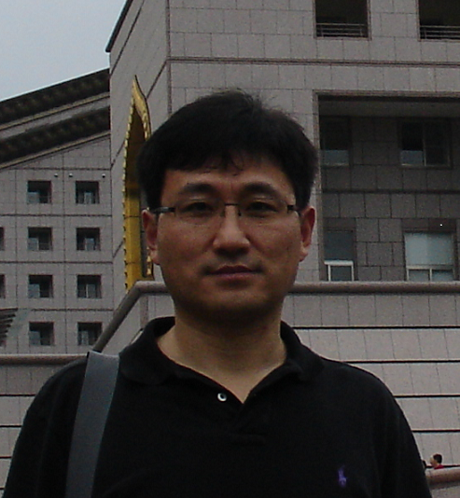
报告人：张建坤 教授
报告人简介：
东南大学土木工程学院建设与房地产系教授、博士生导师
主要讲授课程：
（1）房地产开发、房地产估价 （本科生）
（2）房地产投资与开发 （硕士研究生）
（3）住房体系发展研究 （博士研究生）
主要研究方向：
房地产经济、智慧城市建设、项目管理

讲座内容介绍：
房地产在当下是一个颇受关注的热门词汇。然而什么是房地产？它有什么特点？在我们生活中它有怎样的影响？在这场讲座中，张教授将带领同学们全方位认识房地产，讲解房地产与我们、与城市建设、与国家发展的关系；同时，在分析房地产现状与问题的基础上，探讨我国房地产发展趋势与未来。
讲座时间：3月1日 18:30 - 20:30
讲座地点：教三—305
欢迎各学院各年级学生踊跃参加
教务处实践教学科
课外研学讲座活动指导中心
2012年 2月 27 日
备注：听报告（讲座）后，如实填写讲座现场发放的《学生聆听科技、学术报告 学分认定书》并提供后续研学材料（如：评论、文献综述、读书报告或报告人要求的文字材料等），经学生所在院系“课外研学活动指导小组”认定后可获得0.3～0.5个课外研学学分。

